游刃有余——核心控标技能提升

课程背景：
对于各领域的招标项目，有的投标人定位精准几乎百发百中，而有的投标人屡战屡败却不得其要领。是我们的产品没有竞争力吗？是我们的客户关系没有维护好吗？还是我们没有掌握投标的基本要求和流程？如果以上这些我们能力和要素我们都具备，为什么我们还是不中标呢？
本课程从揭秘评标过程入手，从结果反推原因，使各投标人深刻领会到招标文件中的核心控标因素，进而导出控标技能提升技巧。从4Pei模型、标书编制技巧、异议投诉解析、招标机构接洽四方面提升控标技能，提高中标率。

课程收益：
● 深刻理解评标过程的内涵和实质，能够实际应用到自己的项目中去
● 区分和定义核心控标因素，招到提高控标效率的办法
● 掌握和模拟控标技能，提升中标率
● 学会分析招标文件，有针对性的编制投标文件
● 掌握投标文件得高分的技巧和方法
● 掌握投标文件编制的四大要领
● 有针对性拿通信行业实际的人力资源类的招标项目来分析辅助教学

课程时间：2天，6小时/天
课程对象：具有一定招投标基础的投标人代表（项目经理、部门经理、商务经理等）
课程方式：游戏导入，案例分享，角色扮演，示范演练，小组讨论，视频教学，头脑风暴

课程大纲
导入：四个问题、课堂纪律、分组组建
第一讲：理论实践基础
一、招标制度简介
1. 前世今生
1）前世
案例：南京中山陵招标采购视频资料
2） 今生（假、乱、低）
案例：福建某乡摇号球粘号作弊案例
2. 来世
1）未来发展的三大趋势
2）电子化招标的影响
3）投标人的应对策略
二、最新发展动态
1. 政采领域的投标保证金取消
2. 招标投标法修订意见稿颁布
3. 国办函41号文
4. 财库38号文
三、招标法律体系
1. 三个不同的适用体系
1）住建部
2）财政部
3）商务部
2. 四级法律法规体系
1）人民代表大会
2）国务院
3）各部委
4）地方政府
3. 招标流程简介
四、核心法条释义
1. 招投标中的时间约定
1) 招法体系
2）政采体系
2. 澄清和修改
3. 歧视性、倾向性条款
1）招法体系
2）政采体系
4. 评标时的澄清
5. 不足3家的约定
6. 评定原则
7. 中标结果公示内容
8. 分子公司的资质和业绩

第二讲：评标过程揭秘
一、评标原则流程
1. 评定原则
1）评定一致
2）评定分离
案例：深圳市现行评标办法
2. 评标委员会构成来源
1）评标委员会构成及原理
2）评标委员会的形成过程
案例模拟1：结合一个实际的招标项目，让学员模拟一回专家来打分
3. 评标基本流程和方法
1）评标流程介绍
2）评标方法介绍
二、评标各方心态
1. 评委心态
1）三看
2）三怕
2. 业主代表心态
3. 招标机构心态
三、评标过程揭秘
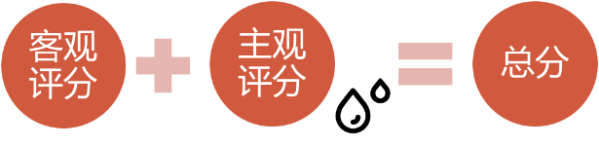
1. 棘手问题处理流程
2. 主观客观分
1）主观分和客观分
2）拉分技巧
3. 区别对待
1）主观分的区别对待
2）商务标准的区别对待
小组讨论和分享：评标揭秘完了，作为投标人，为了提高中标率，准备怎么做？哪些因素决定了最后的中标结果？

第三讲：招标文件分析
一、招标文件构成
1. 三位一体
1）招标方的采购需求（控招标）
2）投标人的投标指引（控投标）
3）评委的评审依据（控评标）
案例：茶壶里煮饺子，倒不出来了
2. 招标文件结构
1）物理形式结构
2）内在逻辑结构
二、核心内容讲解
1. 资格条件
1）资格条件分类
2）资格条件详述
2. 实质性条款
1）商务实质性条款
2）技术实质性条款
3. 评分办法
1）权重、分布、分点
2）主观分与客观分
3）层级、范围、数字、和与或
4. 澄清应用
1）答疑解惑
2）拖延时间
3）整体判断
案例：招标文件中的“歧义”

第四讲：招标文件分析
一、核心内容设计
1. 设计原则
2. 法律排斥条件
1）法律法规的约定
2）法律法规的巧妙利用
3. 知己知彼
1）先知己，再知彼
2）求同存异
实战模拟作业：“知己知彼，求同存异“
4. 落地技巧
1) 积小胜为大胜
2）显性因素隐形化
案例：通信行业人力资源类项目常见控标条款分析
二、控标逻辑及控标模型
1. 控标逻辑
2. 控标模型
三、实施策略和方法
1. 寻找优质客户
1）客户维度
2）技术维度
3）产品维度
4）竞争对手维度
2. 发展客户关系
1）招标人内部招标关系图梳理
2）常用工具介绍

第五讲：投标文件制作技巧
一、投标文件的四种档次
1. 不违法
1）围标和串标
案例：计算机mac地址相同认定的串标
案例：工程量清单计价软件编号相同被认定串标
2）法律约定违法的情况
2. 不废标
1）法律约定投标被废标的情况
2）招标文件中的废标项
案例：实务中常见废标情况分析
3. 得高分
4. 中标
二、投标文件制作三大要领
1.一个完整的流程
小组讨论：完整的招标文件制作流程应该是怎么样的
1）完整流程展示
2）标书分析会
3）人员分工和时间节点
2. 三个原则
1）2/8原则
小组讨论：自己公司投标时哪些材料可以归到“8”这类
2）互审原则
案例：互审检查清单
1）诚信原则
案例：各省市通报的虚假应标惩罚案例
3. 四个技巧
1）评标便利性
2）阅标冲击力
3）评分卡位度
4）主观分高分技巧
案例：实施方案比较
四、陪围分析
1.法律要求
1）法律认定
2）惩罚措施
2.现实情况
1）逼上梁山
2）控标需要
3）不法之徒
3. 4 Pei 模型

第六讲：其它投标技巧
一、陪标介绍详解
1. 违法违规
2. 现实情况
1）以身试法
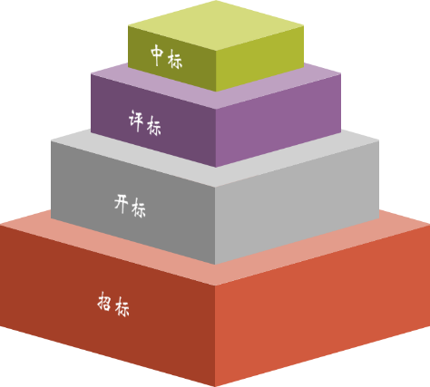
案例解读：福建某乡摇号球粘号作弊案例的深入解读
2）逼良为娼
3. 4Pei模型
1）模型名字的深层含义
2）模型结构介绍
3）模型应用讲解
案例：隔墙有耳，煮熟的鸭子飞了
二、质疑（异议）投诉应用
1. 质疑（异议）和投诉的不同
1）先后不同
2）对象不同
2. 质疑（异议）和投诉目的
1）异议的目的
2）投诉的目的
3）异议和投诉的利弊
3. 基本方法
1）基本方法
2）投诉范本
模拟实战：对一个实际评标案例，现场演练撰写异议文件
4. 进退有度
案例：没有关系找关系，找不到关系强迫发生关系
三、代理机构接洽
1. 招标代理机构现状
2. 接洽原则
总结回顾：
1. 世界咖啡形式，由学员主导（小组谈论，派代表发言）
2. 控标总逻辑回顾和复习

